28.12.2025 р. № 350
Головам райдержадміністрацій
Головам територіальних громад
Івано-Франківської області
З метою інформування громадськості та доведення до широкого читацького загалу (в т.ч. шляхом публікації на офіційних веб-сайтах райдержадміністрацій, територіальних громад та інших офіційних веб-ресурсах),
Головне управління Держпродспоживслужби в Івано-Франківській області (76019 м. Івано-Франківськ, вул. Берегова, 24, тел. 51-13-89, ifdergprod@vetif.gov.ua) подає наступну актуальну інформацію.

Знай свої права: куточок покупця
Кожен громадянин України має право на захист своїх прав державою. Тому чинним законодавством передбачено наявність у всіх закладах, які здійснюють торговельну діяльність, на видному та доступному місці куточка покупця – інформаційного стенду з регламентованою інформацією для інформування та захисту інтересів споживачів.
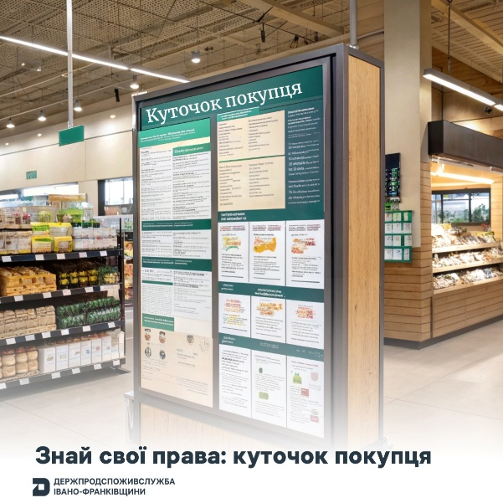
Такий стенд має розміщуватися на помітному місці таким чином, щоб покупець міг підійти до нього, оглянути та ознайомитися з такою інформацією:
- про найменування власника (фізична особа-підприємець, ТОВ, приватне підприємство тощо) або уповноваженого ним органу;
- адреси і номери телефонів органів, що забезпечують захист прав споживачів;
- ліцензіями на право провадження виду господарської діяльності, що підлягає ліцензуванню, відповідно до встановлених законодавством вимог.
На вимогу споживача (покупця) відповідальний працівник суб'єкта господарювання повинен надати йому Порядок провадження торговельної діяльності та правила торговельного обслуговування на ринку споживчих товарів, Закон України "Про захист прав споживачів", санітарні норми, правила продажу окремих видів товарів відповідно до спеціалізації суб'єкта господарювання.
Вся інформація у куточку споживача має бути актуальною та надаватися відповідно до норм Закону України «Про забезпечення функціонування української мови як державної».
Розміщений на видному і доступному місці, правильно оформлений куточок покупця наочно демонструє легальність діяльності суб’єкта господарювання, відповідальне ставлення до додержання вимог законодавства та прав споживачів, а також відкритість і доброзичливість до споживача!

